# Final Boss之总结记录

IE首页

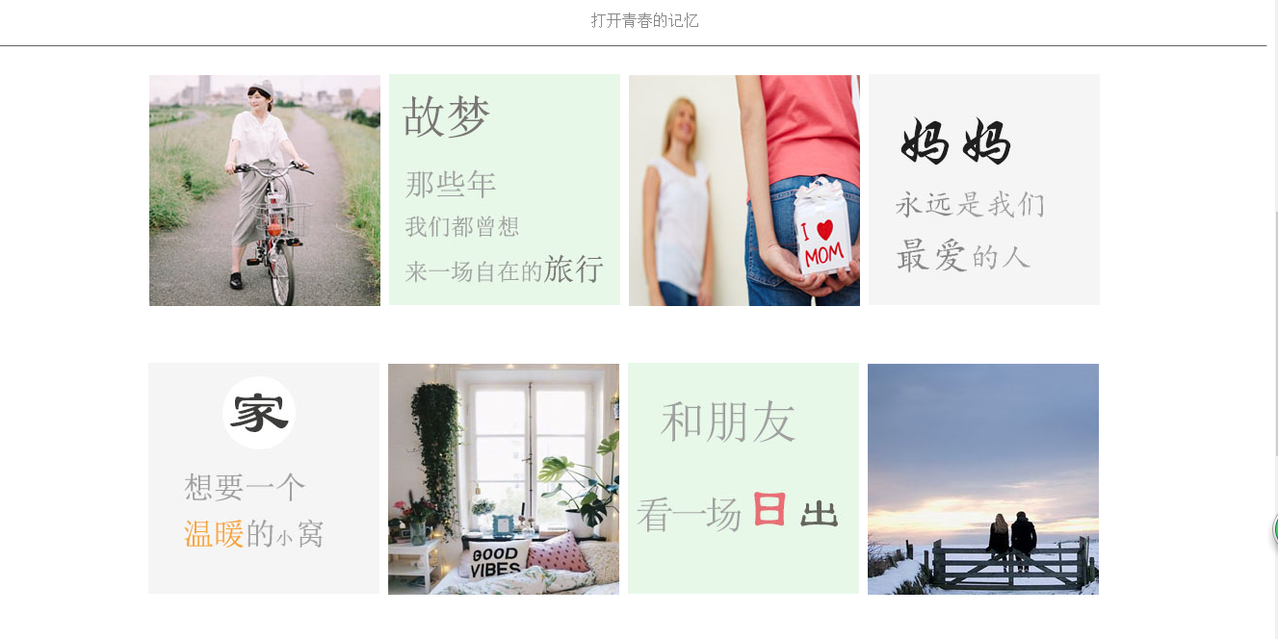

IE列表页

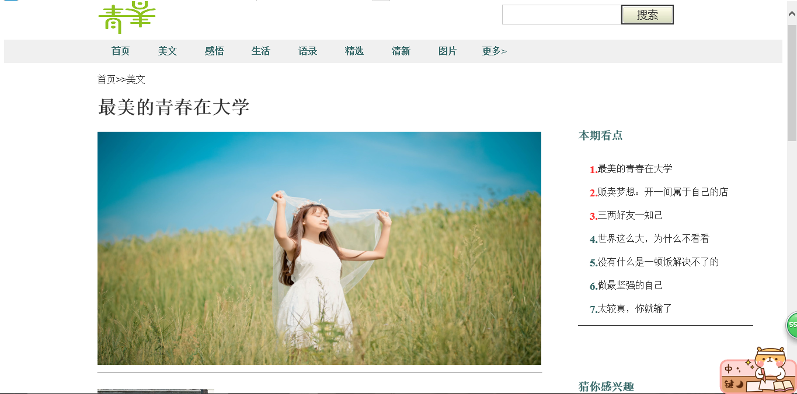

IE内容页

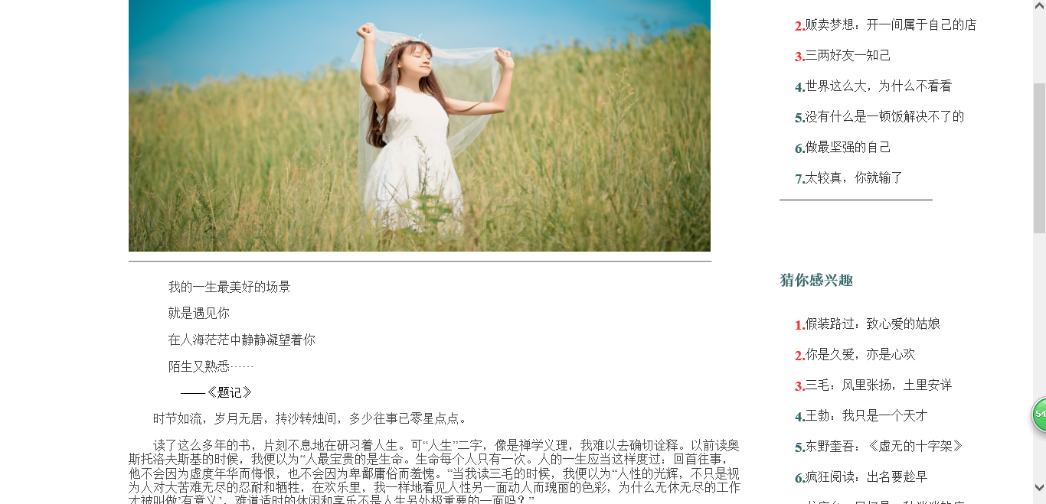

谷歌首页



谷歌列表页

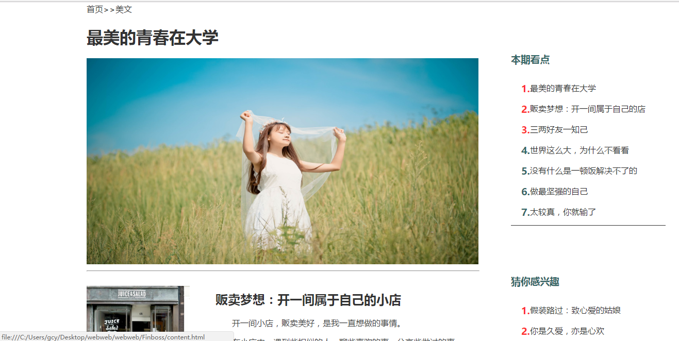

谷歌内容页

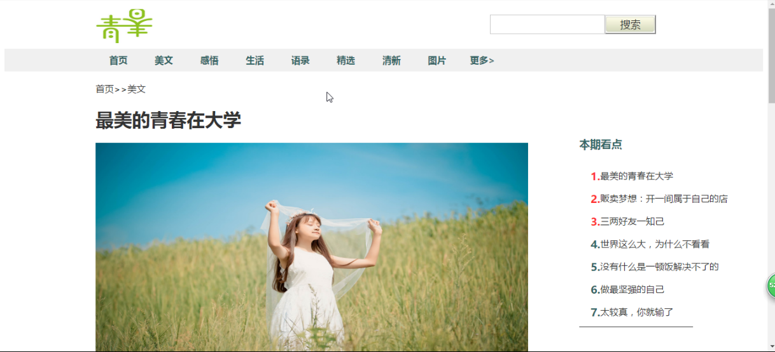

由上图：成品无兼容性问题出现；

问题记录

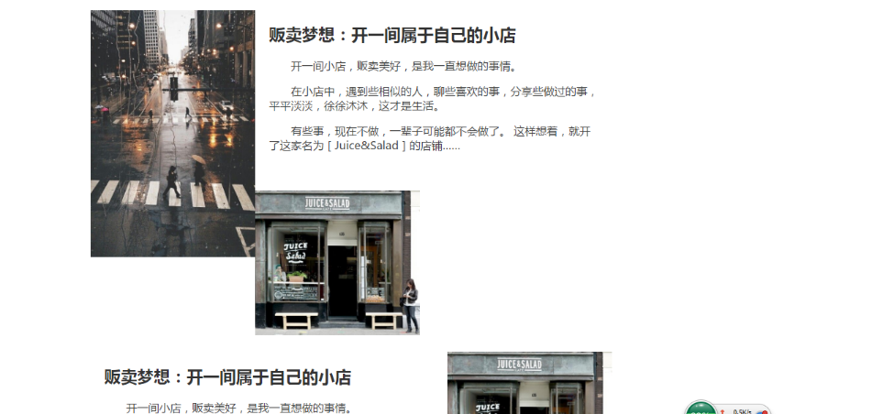

出现排版问题，设置div宽度可解决问题

设计总结

1. 需求分析阶段的经验：寻找素材，分析题材与色彩排版等的搭配

2. 编写 HTML 代码的经验：边写边保存，边保存边查看，边查看边调试，写注释，和用别人能看懂的名字；

3. CSS 布局的经验：不能把网页分成对等了两部分，一般1/3&2/3或2/3&1/3；或者均分成四分之一 ，div之间要留白，色彩搭配要均衡。

4. 设置 CSS 样式经验：margin设置时要适当，

5. 调整浏览器兼容性经验：用常用的css代码

6. Sublime Text 使用经验：tab键可以节省很多码代码时间，ctrl可以同时设置多行代码

参考文献 ：

千图网<http://www.58pic.com/>

花瓣网<http://huaban.com/>